**Exercícios de Aprendizagem teste de mesa.**

Você recebeu esses pseudocódigos de algoritmos que estão realizando diversos cálculos de acordo com suas entradas de dados.

Para treinarmos os conceitos aprendidos sobre expressões, ordens de procedência e teste de mesa você deverá realizar o teste de mesa das atividades abaixo.

Atividade 01: Considere os seguintes valores para as variáveis.

**Valor inicial das variáveis:**

**x = 1 y = 9 z = 1 k = 8 w = 6**

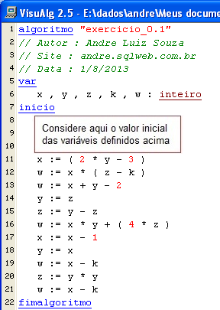

**Atividade 1**

| Linhas | x | y | z | k | w |
| --- | --- | --- | --- | --- | --- |
| 6 | (1) | (9) | (1) | (8) | (6) |
| 11 | 15 |  |  |  |  |
| 12 |  |  |  |  | -105 |
| 13 |  |  |  |  | 22 |
| 14 |  | 1 |  |  |  |
| 15 |  |  | 0 |  |  |
| 16 |  |  |  |  | 15 |
| 17 | 14 |  |  |  |  |
| 18 |  | 14 |  |  |  |
| 19 |  |  |  |  | 6 |
| 20 |  |  | 196 |  |  |
| 21 | {14} | {14} | {196} | {8} | {6} |

Atividade 02: Considere os seguintes valores para as variáveis.

**Valor inicial das variáveis:**

**x = 1 y = 9 z = 1 k = 8 w = 6**

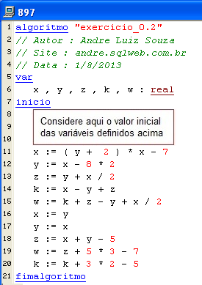

**Atividade 2**

| Linhas | x | y | z | k | w |
| --- | --- | --- | --- | --- | --- |
| 6 | (1) | (9) | (1) | (8) | (6) |
| 11 | 4 |  |  |  |  |
| 12 |  | -12 |  |  |  |
| 13 |  |  | -10 |  |  |
| 14 |  |  |  | 6 |  |
| 15 |  |  |  |  | 10 |
| 16 | -12 |  |  |  |  |
| 17 |  | -12 |  |  |  |
| 18 |  |  | -29 |  |  |
| 19 |  |  |  |  | -21 |
| 20 | {-12} | {-12} | {-29} | {6} | {-21} |

Atividade 03: Considere os seguintes valores para as variáveis.

**Valor inicial das variáveis:**

**x = 1 y = 9 z = 1 k = 8 w = 6**

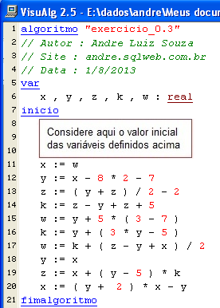

**Atividade 3**

| Linhas | x | y | z | k | w |
| --- | --- | --- | --- | --- | --- |
| 6 | (1) | (9) | (1) | (8) | (6) |
| 11 | 6 |  |  |  |  |
| 12 |  | -17 |  |  |  |
| 13 |  |  | -10 |  |  |
| 14 |  |  |  | 2 |  |
| 15 |  |  |  |  | -37 |
| 16 |  |  |  | -73 |  |
| 17 |  |  |  |  | -66,5 |
| 18 |  | 6 |  |  |  |
| 19 |  |  | -67 |  |  |
| 20 | {42} | {6} | {-67} | {-73} | {-66,5} |

Atividade 04: Considere os seguintes valores para as variáveis.

**Valor inicial das variáveis:**

**x = 1 y = 5 z = 5 k = 5 w = 4**

**x = 10 y = 20 z = 30 k = 50 w = 40**

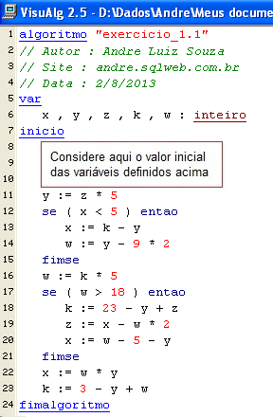

**Atividade 4**

Tabela - 1

| Linhas | x | y | z | k | w |
| --- | --- | --- | --- | --- | --- |
| 6 | (1) | (5) | (5) | (5) | (4) |
| 11 |  | 25 |  |  |  |
| 13 | -20 |  |  |  |  |
| 14 |  |  |  |  | 7 |
| 16 |  |  |  |  | 25 |
| 18 |  |  |  | 3 |  |
| 19 |  |  | -70 |  |  |
| 20 | -5 |  |  |  |  |
| 22 | 625 |  |  |  |  |
| 23 | {625} | {25} | {-70} | {3} | {25} |

Tabela - 2

| Linhas | x | y | z | k | w |
| --- | --- | --- | --- | --- | --- |
| 6 | (10) | (20) | (30) | (50) | (40) |
| 11 |  | 150 |  |  |  |
| 13 | -100 |  |  |  |  |
| 14 |  |  |  |  | 132 |
| 16 |  |  |  |  | 250 |
| 18 |  |  |  | -97 |  |
| 19 |  |  | -490 |  |  |
| 20 | 95 |  |  |  |  |
| 22 | 37500 |  |  |  |  |
| 23 | {37500} | {150} | {-490} | {103} | {250} |

Atividade 05: Considere os seguintes valores para as variáveis.

**Valor inicial das variáveis:**

**x = 1 y = 5 z = 5 k = 5 w = 4**

**x = 1 y = 0 z = 3 k = 1 w = 8**

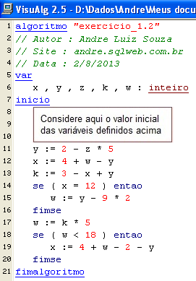

**Atividade 5**

Tabela - 1

| Linhas | x | y | z | k | w |
| --- | --- | --- | --- | --- | --- |
| 6 | (1) | (5) | (5) | (5) | (4) |
| 11 |  | -23 |  |  |  |
| 12 | 31 |  |  |  |  |
| 13 |  |  |  | -51 |  |
| 15 |  |  |  |  | -255 |
| 17 | -230 |  |  |  |  |
| 19 | {-230} | {-23} | {5} | {-51} | {-255} |

Tabela - 2

| Linhas | x | y | z | k | w |
| --- | --- | --- | --- | --- | --- |
| 6 | (1) | (0) | (3) | (1) | (8) |
| 11 |  | -13 |  |  |  |
| 12 | 25 |  |  |  |  |
| 13 |  |  |  | -35 |  |
| 15 |  |  |  |  | -175 |
| 17 | -160 |  |  |  |  |
| 19 | {-160} | {-13} | {3} | {-35} | {-175} |

Atividade 06: Considere os seguintes valores para as variáveis.

**Valor inicial das variáveis:**

**x = 1 y = 5 z = 5 k = 5 w = 4**

**x = 8 y = 5 z = 5 k = 2 w = 4**

**x = 1 y = 5 z = 10 k = 5 w = 4**

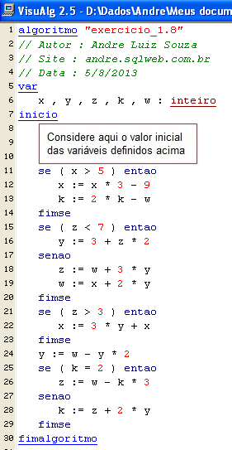

**Atividade 6**

Tabela - 1

| Linhas | x | y | z | k | w |
| --- | --- | --- | --- | --- | --- |
| 6 | (1) | (5) | (5) | (5) | (4) |
| 12 | -6 |  |  |  |  |
| 13 |  |  |  | 6 |  |
| 16 |  | 13 |  |  |  |
| 18 |  |  | 43 |  |  |
| 19 |  |  |  |  | 20 |
| 22 | 33 |  |  |  |  |
| 24 |  | -6 |  |  |  |
| 26 |  |  | 2 |  |  |
| 28 | {33} | {-6} | {2} | {-10} | {20} |

Tabela - 2

| Linhas | x | y | z | k | w |
| --- | --- | --- | --- | --- | --- |
| 6 | (8) | (5) | (5) | (2) | (4) |
| 12 | 15 |  |  |  |  |
| 13 |  |  |  | 0 |  |
| 16 |  | 13 |  |  |  |
| 18 |  |  | 43 |  |  |
| 19 |  |  |  |  | 41 |
| 22 | 54 |  |  |  |  |
| 24 |  | 15 |  |  |  |
| 26 |  |  | 41 |  |  |
| 28 |  |  |  | 71 |  |

Tabela - 3

| Linhas | x | y | z | k | w |
| --- | --- | --- | --- | --- | --- |
| 6 | (1) | (5) | (10) | (5) | (4) |
| 12 | -6 |  |  |  |  |
| 13 |  |  |  | 6 |  |
| 16 |  | 23 |  |  |  |
| 18 |  |  | 19 |  |  |
| 19 |  |  |  |  | 40 |
| 22 | 63 |  |  |  |  |
| 24 |  | -6 |  |  |  |
| 26 |  |  | 22 |  |  |
| 28 |  |  |  | 10 |  |

Atividade 07: Considere os seguintes valores para as variáveis.

**Valor inicial das variáveis:**

**x = 9 y = 9 z = 4 k = 2 w = 4**

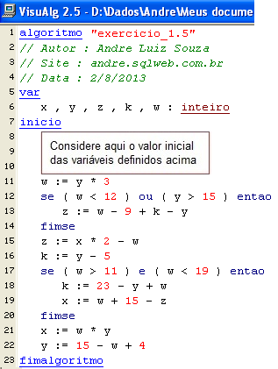

**Atividade 7**

Tabela - 1

| Linhas | x | y | z | k | w |
| --- | --- | --- | --- | --- | --- |
| 6 | (9) | (9) | (4) | (2) | (4) |
| 11 |  |  |  |  | 27 |
| 13 |  |  | 11 |  |  |
| 15 |  |  | -9 |  |  |
| 16 |  |  |  | 4 |  |
| 18 |  |  |  | 41 |  |
| 19 | 51 |  |  |  |  |
| 21 | 243 |  |  |  |  |
| 22 |  | -8 |  |  |  |

Atividade 08: Considere os seguintes valores para as variáveis.

**Valor inicial das variáveis:**

**x = 9 y = 1 z = 4 k = 2 w = 4**

**x = 4 y = 2 z = 8 k = 2 w = 6**

**x = 2 y = 3 z = 5 k = 2 w = 8**

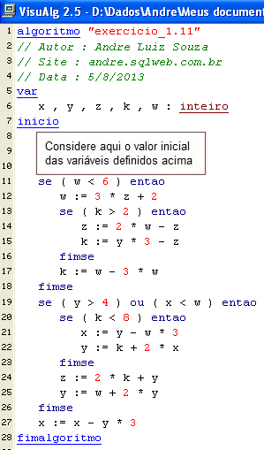

**Atividade 8**

Tabela - 1

| Linhas | x | y | z | k | w |
| --- | --- | --- | --- | --- | --- |
| 6 | (9) | (1) | (4) | (2) | (4) |
| 12 |  |  |  |  | 14 |
| 14 |  |  | 24 |  |  |
| 15 |  |  |  | -21 |  |
| 17 |  |  |  | -28 |  |
| 21 | -41 |  |  |  |  |
| 22 |  | -110 |  |  |  |
| 24 |  |  | -166 |  |  |
| 25 |  | -206 |  |  |  |
| 27 | 577 |  |  |  |  |

Tabela - 2

| Linhas | x | y | z | k | w |
| --- | --- | --- | --- | --- | --- |
| 6 | (4) | (2) | (8) | (2) | (6) |
| 12 |  |  |  |  | 26 |
| 14 |  |  | 44 |  |  |
| 15 |  |  |  | 38 |  |
| 17 |  |  |  | -52 |  |
| 21 | -76 |  |  |  |  |
| 22 |  | -204 |  |  |  |
| 24 |  |  | -308 |  |  |
| 25 |  | -382 |  |  |  |
| 27 | 1070 |  |  |  |  |

Tabela - 3

| Linhas | x | y | z | k | w |
| --- | --- | --- | --- | --- | --- |
| 6 | (2) | (3) | (5) | (2) | (8) |
| 12 |  |  |  |  | 17 |
| 14 |  |  | 29 |  |  |
| 15 |  |  |  | -20 |  |
| 17 |  |  |  | -34 |  |
| 21 | -48 |  |  |  |  |
| 22 |  | -130 |  |  |  |
| 24 |  |  | -198 |  |  |
| 25 |  | -243 |  |  |  |
| 27 | 681 |  |  |  |  |

Atividade 09: Considere os seguintes valores para as variáveis.

**Valor inicial das variáveis:**

**x = 9 y = 6 z = 4 k = 1 w = 1**

**x = 9 y = 6 z = 4 k = 1 w = 1**

**x = 9 y = 6 z = 4 k = 1 w = 1**

**x = 9 y = 6 z = 4 k = 1 w = 1**

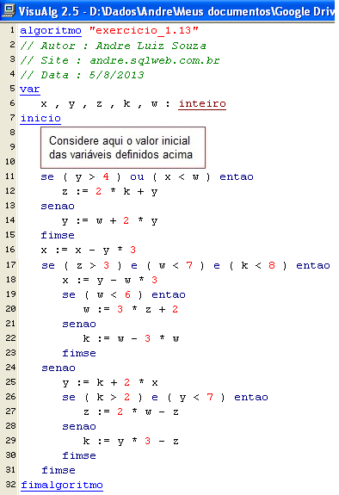

**Atividade 9**

Tabela - 1

| Linhas | x | y | z | k | w |
| --- | --- | --- | --- | --- | --- |
| 6 | (9) | (4) | (1) | (2) | (10) |
| 12 |  |  | 8 |  |  |
| 14 |  | 18 |  |  |  |
| 16 | -45 |  |  |  |  |
| 18 | -12 |  |  |  |  |
| 20 |  |  |  |  | 26 |
| 22 |  |  |  | -52 |  |

| 25 |  | -76 |  |  |  |
| --- | --- | --- | --- | --- | --- |
| 27 |  |  | 44 |  |  |
| 29 |  |  |  | -184 |  |

Tabela - 2

| Linhas | x | y | z | k | w |
| --- | --- | --- | --- | --- | --- |
| 6 | (9) | (5) | (4) | (9) | (1) |
| 12 |  |  | 23 |  |  |
| 14 |  | 11 |  |  |  |
| 16 | -24 |  |  |  |  |
| 18 | 8 |  |  |  |  |
| 20 |  |  |  |  | 71 |
| 22 |  |  |  | -142 |  |
| 25 |  | -126 |  |  |  |
| 27 |  |  | 119 |  |  |
| 29 |  |  |  | -497 |  |

Tabela - 3

| Linhas | x | y | z | k | w |
| --- | --- | --- | --- | --- | --- |
| 6 | (9) | (6) | (3) | (2) | (8) |
| 12 |  |  | 10 |  |  |
| 14 |  | 20 |  |  |  |
| 16 | -51 |  |  |  |  |
| 18 | -4 |  |  |  |  |
| 20 |  |  |  |  | 32 |
| 22 |  |  |  | -64 |  |
| 25 |  | -72 |  |  |  |
| 27 |  |  | 54 |  |  |
| 29 |  |  |  | -162 |  |

Tabela - 4

| Linhas | x | y | z | k | w |
| --- | --- | --- | --- | --- | --- |
| 6 | (9) | (7) | (2) | (4) | (3) |
| 12 |  |  | 15 |  |  |
| 14 |  | 17 |  |  |  |
| 16 | -42 |  |  |  |  |
| 18 | 8 |  |  |  |  |
| 20 |  |  |  |  | 47 |
| 22 |  |  |  | -94 |  |
| 25 |  | -78 |  |  |  |
| 27 |  |  | 79 |  |  |
| 29 |  |  |  | -155 |  |

Atividade 10: Considere os seguintes valores para as variáveis.

**Valor inicial das variáveis:**

**x = 9 y = 6 z = 4 k = 1 w = 1**

**x = 9 y = 7 z = 4 k = 1 w = 5**

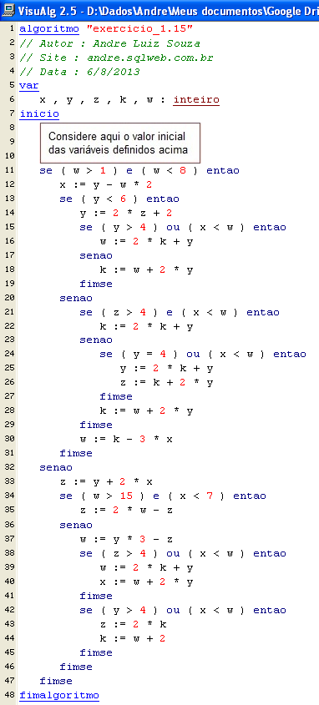

**Atividade 10**

Tabela - 1

| Linhas | x | y | z | k | w |
| --- | --- | --- | --- | --- | --- |
| 6 | (9) | (6) | (4) | (1) | (1) |
| 12 | 4 |  |  |  |  |
| 14 |  | 10 |  |  |  |
| 16 |  |  |  |  | 12 |
| 18 |  |  |  | 32 |  |
| 22 |  |  |  | 74 |  |
| 25 |  | 158 |  |  |  |
| 26 |  |  | 390 |  |  |
| 28 |  |  |  | 328 |  |
| 30 |  |  |  |  | 316 |
| 33 |  |  | 166 |  |  |
| 35 |  |  | 466 |  |  |
| 37 |  |  |  |  | 8 |
| 39 |  |  |  |  | 814 |
| 40 | 1130 |  |  |  |  |
| 43 |  |  | 1628 |  |  |
| 44 |  |  |  | 816 |  |

Tabela - 2

| Linhas | x | y | z | k | w |
| --- | --- | --- | --- | --- | --- |
| 6 | (9) | (7) | (4) | (1) | (5) |
| 12 | -3 |  |  |  |  |
| 14 |  | 10 |  |  |  |
| 16 |  |  |  |  | 12 |
| 18 |  |  |  | 32 |  |
| 22 |  |  |  | 74 |  |
| 25 |  | 158 |  |  |  |
| 26 |  |  | 390 |  |  |
| 28 |  |  |  | 328 |  |
| 30 |  |  |  |  | 337 |
| 33 |  |  | 149 |  |  |
| 35 |  |  | 525 |  |  |
| 37 |  |  |  |  | -51 |
| 39 |  |  |  |  | 814 |
| 40 | 1130 |  |  |  |  |
| 43 |  |  | 656 |  |  |
| 44 |  |  |  | 816 |  |